**ATIVIDADE ASSÍNCRONA - UC9**

**Projeto de ref.: Cadastro Pessoas**

**Models:**

* Pessoa
* Carro
* Estacionamento/Vagas

**Preparar o banco de dados destas classes com base nos atributos destas classes presentes em nossos models. Não se esqueçam de estabelecer a relação das FK com as PK.**

**Isso deve ser feito diretamente no banco de dados.**

**Tabela pessoa**

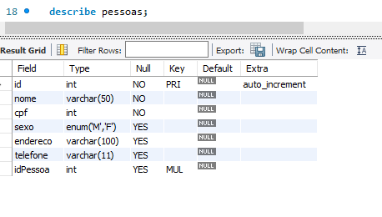

**Tabela carro**

**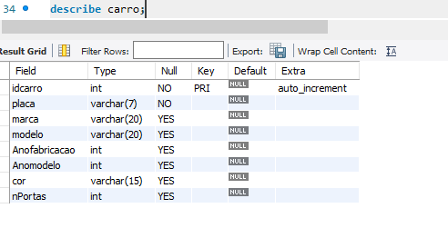  
  
Tabela vagaCondominio**

